Необходимо разработать мобильное приложение для работы с 1С (Управление Торговлей 10.3, платформа 8.2, обычные формы)

Главный экран приложения:
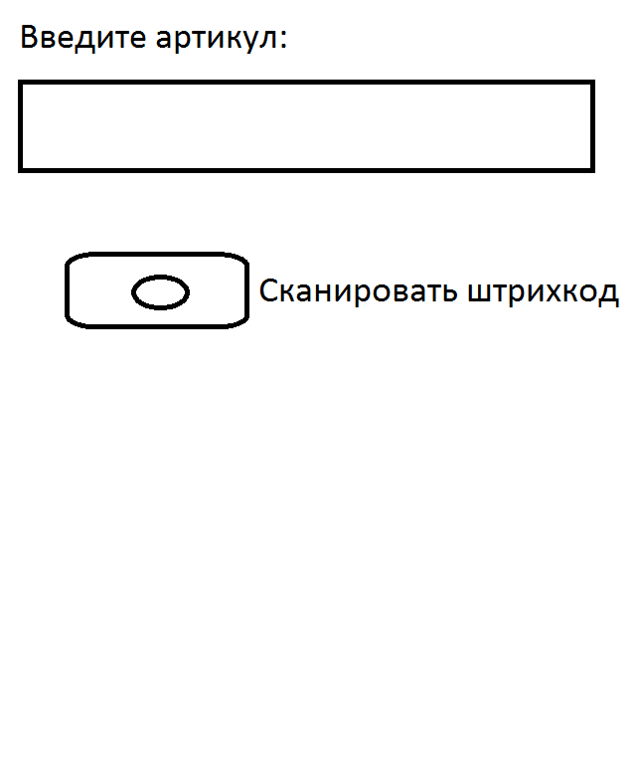

Окно результатов поиска:
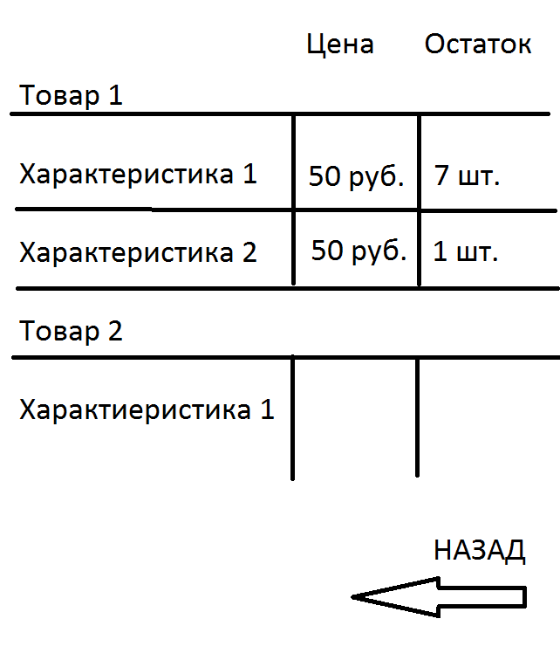
Распознавание штрихкода производится с помощью фронтальной камеры.
Если штрихкод не распознался, должна быть возможность ввода вручную.

Собственно, запускаться должно как на планшетах, так и на телефонах с ОС Android (2.2 и выше)

